Моделирование канала связи

Цель работы: исследование явлений, возникающих в канале связи сис- темы передачи цифровой информации.
Задачи работы: описание теоретических моделей процессов, происхо- дящих в канале связи; моделирование канала связи в Simulink.

Для выполнения задания необходимо использовать следующие блоки:
AWGN Channel – канал с АБГШ;
Phase/Frequency Offset – блок, осуществляющий фазовый и частотный сдвиг входного сигнала;
Variable Fractional Delay – блок дробной задержки сигнала;
Constant – источник неизменяемого сигнала (константа);
Complex to Real-Imag – блок выделения реальной и мнимой части ком- плексного сигнала;
Scope – осциллограф;
Discrete-Time Eye Diagram Scope – блок отображения глазковой диа- граммы сигнала;
Discrete-Time Signal Trajectory Scope – блок отображения траектории вектора комплексной огибающей сигнала на плоскости;
Discrete-Time Scatter Plot Scope – блок отображения диаграммы рассея- ния сигнала;
Subsystem – подсистема, позволяющая оформить часть модели в виде отдельного блока;
Spectrum Scope – анализатор спектра сигнала.

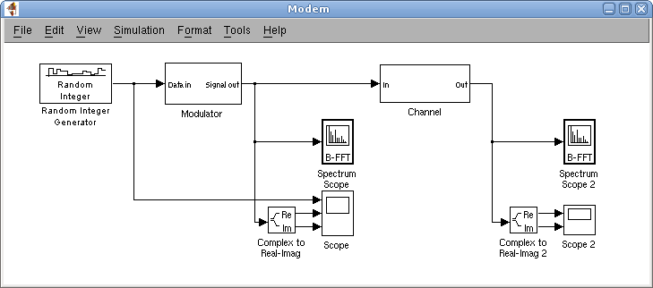
Для моделирования канала связи в Simulink необходимо создать от- дельную подсистему (Subsystem) и подключить ее к выходу передатчика (рис. 2.7).

Рисунок 2.7 – Цифровой передатчик и канал системы связи

Модель канала связи показана на рисунке 2.8, она включает в себя блок добавления к сигналу АБГШ, блок частотного и фазового сдвига и блок дробной задержки, которая задается константой.
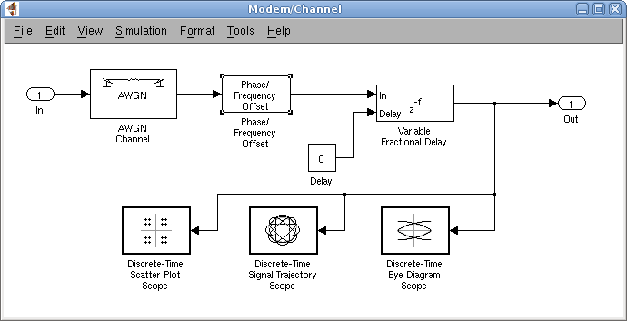

Рисунок 2.8 – Модель канала связи

В настройках блока AWGN Channel выберите режим (Mode) SNR и за- дайте отношение сигнал/шум 13 дБ. Установите нулевой фазовый (Phase off- set) и частотный сдвиг (Frequency offset) сигнала в настройках блока Phase/Frequency Offset. Выберите режим линейной интерполяции (Iterpolation mode - Linear) в блоке дробной задержки Variable Fractional Delay. Запустите модель и при помощи блоков отображения информации о сигнале убедитесь в ее работоспособности. На рисунке 2.9 показаны графики сигнала с воздейст- вием АБГШ. Как видно на верхних рисунках, даже в отсутствие шума точки созвездия размыты, что связано с отсутствием согласованной фильтрации сигнала. Добавление шума в канале связи приводит к еще большему размы- тию точек созвездия. На рисунке 2.10 показано влияние частотного рассогла- сования на сигнал, в результате которого созвездие начинает вращаться. Так- же частотный сдвиг сигнала можно наблюдать на анализаторе спектра (рис.
2.11). Дробная задержка в канале связи, как и фазовое рассогласование, при- водят к повороту сигнального созвездия (рис. 2.12). В силу отсутствия петли слежения за символьной частотой демодуляция сигнала становится невоз- можной.

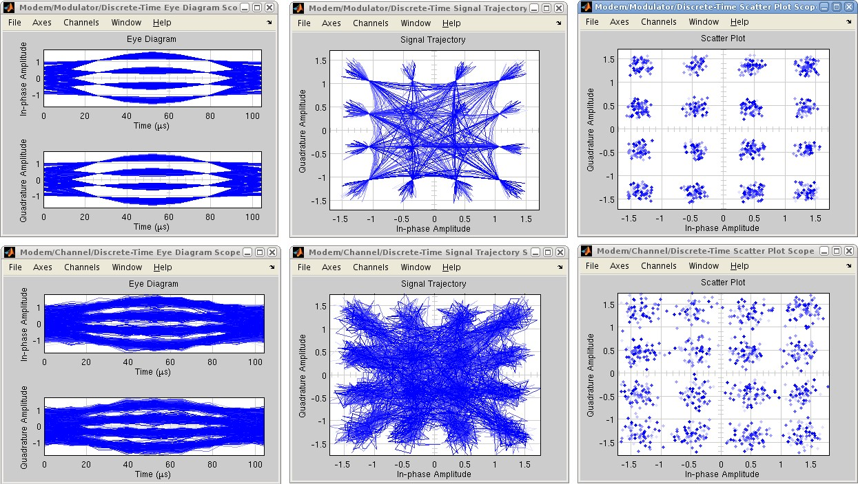

Рисунок 2.9 – Влияние воздействия на сигнал АБГШ

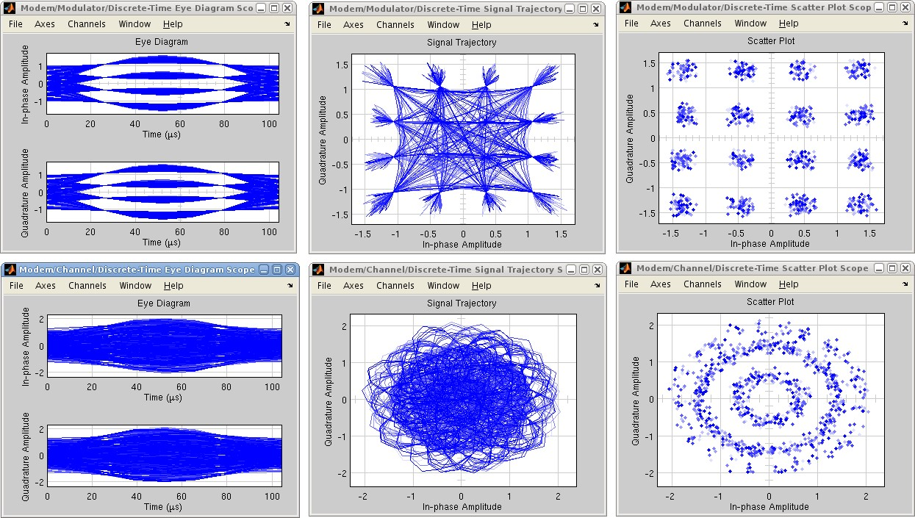

Рисунок 2.10 – Влияние частотного рассогласования

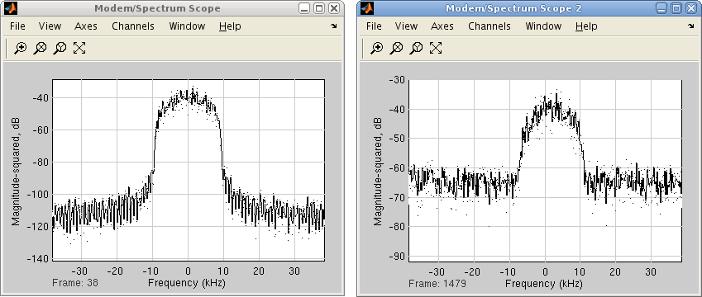

Рисунок 2.11 – Воздействие на сигнал АБГШ и смещение спектра

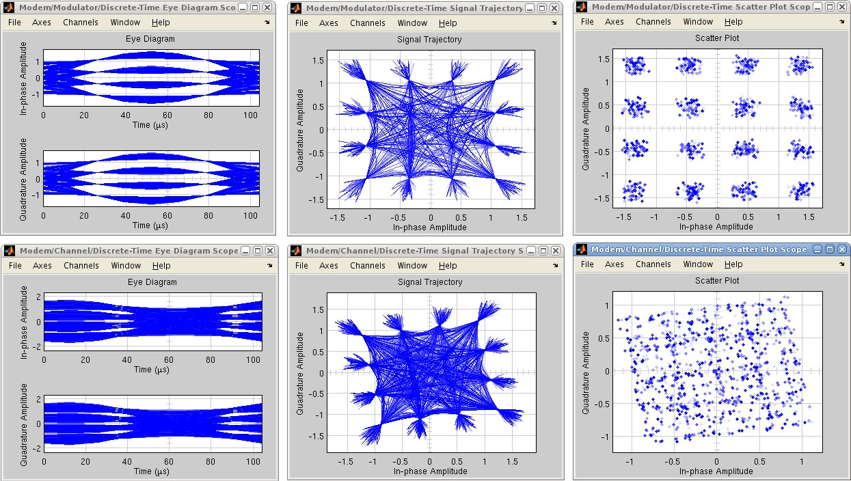

Рисунок 2.12 – Дробная задержка

Порядок выполнения работы:

- Согласно приведенным выше рисункам и описанию, создайте модель канала связи в Simulink, подключите ее к передатчику и убедитесь в ее рабо- тоспособности.
- Установите нулевое частотное и фазовое рассогласование. Задайте нулевую дробную задержку в канале связи. Проведите моделирование при отношениях сигнал/шум 0, 10, 20, 30, 40, 50, 60 дБ. Оцените значение ОСШ, при котором различение точек в созвездии становится невозможным. Прове- дите дополнительно 6 измерений возле этого значения. Сохраните для отчета все графики, полученные в ходе моделирования.
- Установите ОСШ в канале равным 100 дБ. Задайте нулевую дробную задержку. Проведите моделирование при фазовом рассогласовании 0º, 45º, 90º, 135º, 180º, 270º и 360º. Проведите моделирование при частотном рассо- гласовании, равном 10 Гц, 100 Гц, 1 кГц, 3 кГц. Сохраните для отчета все графики, полученные в ходе моделирования.
- Установите ОСШ в канале равным 100 дБ. Задайте нулевое частотное и фазовое рассогласование. Проведите моделирование при дробной задержке, равной 0.1, 0.5, 1, 2, 3. Сохраните для отчета все графики, полученные в ходе моделирования.
- По результатам выполнения моделирования составьте отчет, который должен содержать: цели и задачи работы, вид модели в Simulink, графики, полученные при выполнении пунктов 2, 3 и 4, выводы по результатам моде- лирования.

